  Mod. 12.7 (agg.01/04/20)

Provincia di Ufficio Concessioni e Autorizzazioni ( www.vi-abilita.it )
Vicenza Via L.L. Zamenhof, 829 - Vicenza - p.i.v.a. 02928200241 -
tel. 0444 / 385711 fax 0444 / 385798 - concessioni@vi-abilita.it P.E.C. vi-abilita.concessioni@legalmail.it
Vi.abilità agisce per conto della Provincia di Vicenza secondo la Convenzione di servizio stipulata con atto N°43791 del 21/08/2002

MODULO RICHIESTA PROVVEDIMENTO
Oggetto : _____________________________________________________________________________________
_____________________________________________________________________________________________
Richiedente in qualità di legale rappresentante (quadro A)
Nome e Cognome o Nome della ditta |  |  | Codice Fiscale / Partita I.V.A.  marca da bollo  (per ogni autorizzazione e concessione)  Esenti :  Enti Pubblici D.P.R. 955/82  Escluso :  NULLA OSTA – PARERE - ORDINANZE
Indirizzo | Comune | Località | CAP
Telefono/fax | Cellulare | E-Mail | PEC

Strada Provinciale e Comune interessato (quadro B)
S.P. n° | Nome Strada Provinciale | Comune | Posizione lato □ dx □ sx
 |  |  | KM ____________ + ______________

Allegati Tecnici | N°Copie
Allegati Amministrativi (Vedi pagina 4)
Attestato di pagamento degli oneri di istruttoria
Marca da bollo, in aggiunta a quella eventualmente apposta su questo documento
Indirizzo cui inviare la corrispondenza

ELENCO DEI PROVVEDIMENTI RICHIESTI (barrare il/i provvedimento/i richiesto/i)
Ai fini dell’individuazione del centro abitato bisogna fare riferimento alla delimitazione approvata con delibera di Giunta Comunale, approvata dalla Provincia, ai sensi dell’art. 4 del D.Lgs. 285/92

1 | □ ORDINANZA (fuori centro abitato) |  | □ PARERE (dentro centro abitato) dal _________________________ al __________________________
 | ○ SOSPENSIONE | ○ SENSO UNICO ALTERNATO |  | ○ MODIFICA (artt. 5-6-7 D.Lgs. 285/92)
 | motivazione

2 | □ AUTORIZZAZIONE | □ NULLA OSTA
 | EFFETTUAZIONE COMPETIZIONI SPORTIVE (art. 9 D.Lgs. 285/92)
 | descrizione del tipo di competizione

3 | □ AUTORIZZAZIONE (fuori centro abitato) | □ NULLA OSTA (dentro centro abitato)
 | INSTALLAZIONE SERBATOI G.P.L. O ALTRI MATERIALI INFIAMMABILI O ESPLOSIVI (art. 19 D.Lgs. 285/92)
 | descrizione

4 | □ AUTORIZZAZIONE (fuori centro abitato) | □ NULLA OSTA (dentro centro abitato)
 | OCCUPAZIONE DELLA SEDE STRADALE CON IMPALCATURE, CHIOSCHI, EDICOLE O ALTRE INSTALLAZIONI (GRU DI CANTIERE, VEICOLI, SPECCHI PARABOLICI, BARACCHE O SIMILI) O PER FIERE E MERCATI (art. 20 D.Lgs. 285/92)
 | occupazione con dimensioni
 | per dal al

5 | □ AUTORIZZAZIONE (fuori centro abitato) |  | □ NULLA OSTA (dentro centro abitato)
 | INTERVENTI IN FREGIO PER REALIZZAZIONI DI PISTE CICLABILI/MARCIAPIEDI, RECINZIONI, PENSILINE FERMATE AUTOBUS, TAGLIO ALBERATURA, REALIZZAZIONE/AMPLIAMENTO EDIFICI O MANUFATTI IN FASCIA DI RISPETTO E/O AREE DI VISIBILITA’ ecc. (art. 21 D.Lgs. 285/92)
 | ○ pista ciclabile / marciapiede | ○ recinzione |  | ○ edifici o manufatti in fascia di rispetto
 | ○ parcheggi o piazze | ○ pensiline fermata autobus |  | ○ taglio alberatura
 | ○ fermata Trasporto Pubblico Locale | ○ altro

6 | □ AUTORIZZAZIONE (fuori centro abitato) |  | □ NULLA OSTA (dentro centro abitato)
 | ACCESSI CARRAI E DIRAMAZIONI DI STRADE SU STRADE PROVINCIALI (art. 22 D.Lgs. 285/92)
 | ○ nuovo innesto stradale | ○ apertura accessi distributori di carburanti |  | ○ apertura accesso carraio / pedonale
 | ○ modifica innesto stradale | ○ modifica accessi distributori carburanti |  | ○ modifica accesso carraio / pedonale
 | ○ altro

7 | □ AUTORIZZAZIONE (fuori centro abitato) |  | □ NULLA OSTA (dentro centro abitato)
 | INSTALLAZIONE SEGNALI VERTICALI - ORIZZONTALI – LUMINOSI - COMPLEMENTARI (art. 37 - 38 - 39 – 40 – 41 - 42 D.Lgs. 285/92)
 | ○ segnali di prescrizione | ○ segnali di indicazione |  | ○ segnali orizzontali
 | ○ segnali luminosi (semafori, ecc.) | ○ segnali complementari |  | ○ altro

8 | □ AUTORIZZAZIONE (fuori centro abitato) |  | □ NULLA OSTA (dentro centro abitato)
 | POSA DI SOTTOSERVIZI (art. 25 D.Lgs. 285/92)
 | ○ posa condotta | in parallelismo per m |  | e relativi n° allacciamenti / attraversamenti
 | ○ allacciamento rete idrica per m ___________ | ○ allacciamento rete gas metano per m _________ |  | ○ allacciamento rete elettrica per m ____________
 | ○ allacciamento rete fognaria per m _________ | ○ allacciamento rete telefonica per m ___________ |  | ○ allacciamento fibre ottiche per m______________
 | ○ altro

9 | □ PARERE per ABUSO EDILIZIO (ART. 32 legge 47/85)

10 | □ PARERE per IMPIANTI ENEL (L.R. 24/1991 e L.R. 11/2001)

Informativa in merito al trattamento dei dati personali ai sensi del Reg. CE 679/2016 e del Dlgs 101/2018
Desideriamo informarla che Vi.Abilità Srl quale Titolare del trattamento, tratterà i dati personali e le categorie speciali di dati personali nel pieno rispetto delle norme sancite e dei precetti posti dal Reg. CE 679/2016 e dal Dlgs 101/2018 per le sole finalità necessarie per istruire e dare attuazione alla Sua richiesta. Il mancato conferimento dei dati non permetterà di adempiere a quanto richiesto.
Gli interessati potranno far valere in ogni momento i propri diritti, sanciti dagli articoli 15-22 del citato Regolamento.

Località | Data | Firma

ISTRUZIONI PER LA COMPILAZIONE DELLA DOMANDA

ALLEGATI TECNICI (fare riferimento al numero corrispondente nell’elenco dei provvedimenti)

 | Descrizione degli allegati richiesti | copie
1 | - planimetria 1:2000 con riferimenti chilometrici del tratto interessato dalla modifica della circolazione stradale  - copia nulla osta/autorizzazione della Provincia o Vi.abilità per l’esecuzione dei lavori o dell'occupazione stradale o competizione sportiva o altro  In caso di sospensione della circolazione stradale dovrà essere indicato il percorso alternativo proposto (già individuato in accordo con i Comandi di Polizia Locale di tutti i Comuni interessati) e piano della segnaletica stradale per le deviazione previste. | 4  1
2 | - estratto di CTR o P.R.G. o altra cartina geografica, con indicazione del percorso previsto, in particolar modo delle SS.PP. e dei Comuni Interessati  - copia del programma di gara (approvato dalla federazione Sportiva Nazionale), completo dell’elenco dei tratti di SS.PP. interessate con indicazione della chilometrica, dei comuni interessati, nonché dove è previsto l’inizio e l’arrivo, il n° di prove, gli orari di gara e la velocità media oraria prevista, nonché copia del regolamento autorizzato dal Ministero dei Trasporti  - dichiarazione, da parte del richiedente, di assunzione in proprio di tutti gli adempimenti previsti dalle leggi vigenti per tali competizioni ed eventuale copia della polizza assicurativa per la responsabilità civile L. 990/69 e s.m.i. e da danni causati alle strade e loro attrezzature  - piano di sicurezza ed indicazione del personale addetto, delle scorte tecniche abilitate previste e del personale medico addetto all’assistenza sanitaria con presenza di sevizio ambulanza. | 4  1  1  1
3 | - planimetria 1:2000 in formato A4 con individuazione del luogo oggetto della richiesta ed il Km esatto di riferimento  - estratto con legenda di PRG/PAT e PI oltre che delle NTA riferite all'edificabilità in fascia di rispetto ed individuazione del luogo interessato  - pianta in scala adeguata del manufatto, debitamente quotata con indicazione della distanza del manufatto rispetto il confine di proprietà catastale, comprese sezioni in scala adeguata e debitamente quotate comprendente anche la sede stradale  - relazione tecnica e documentazione fotografica con coni di visuale comprendenti anche la strada da ambo i sensi di marcia | 4  3  3  1
4 | - planimetria 1:2000 in formato A4 con individuazione del luogo oggetto della richiesta ed il Km esatto di riferimento  - estratto con legenda di PRG/PAT e PI oltre che delle NTA riferite all'edificabilità in fascia di rispetto ed individuazione del luogo interessato  - pianta in scala adeguata del manufatto debitamente quotata con indicazione dello spazio di occupazione e quello residuo fino al confine stradale o margine carreggiata, sezione in scala adeguata e debitamente quotata comprendente anche la sede stradale, particolari costruttivi  - relazione tecnica e documentazione fotografica con coni di visuale comprendenti anche la strada da ambo i sensi di marcia | 4  3  3  1
5 | - planimetria 1:2000 in formato A4 con individuazione del luogo oggetto della richiesta ed il Km esatto di riferimento  - estratto con legenda di PRG/PAT e PI oltre che delle NTA riferite all'edificabilità in fascia di rispetto ed individuazione del luogo interessato  - interventi in fregio: piante, prospetti, sezioni (stato attuale, futuro e sovrapposizione) in scala adeguata delle opere di progetto, debitamente quotate che descrivono l’intervento da eseguire, con riferimento anche al confine di proprietà catastale, oltre al C.D.U. del sito interessato con l’indicazione dei vincoli di cui al D.I. 1404/68, indicare la presenza di fermate autobus.  - specchi, pensiline, tagli alberature: pianta in scala adeguata del manufatto o dell’attuale alberatura, con indicazione dello spazio occupato e quello residuo fino al confine stradale o margine carreggiata, sezione in scala adeguata e debitamente quotata comprendente anche la sede stradale, particolari costruttivi, individuazione delle piante da tagliare, indicare la presenza di fermate autobus  - fermate autobus: pianta in scala adeguata della nuova fermata con indicazione dello spazio riservato all'autobus ed eventuali stallo, con o senza pensilina, per l'attesa dello stesso. Distanza da intersezioni e/o accessi carrai, nonché di eventuali percorsi pedonali ed attraversamenti pedonali esistenti o in progetto. Indicazioni di eventuali aree adibite a parcheggio presenti in prossimità della nuova fermata.  - relazione tecnica e documentazione fotografica con coni di visuale comprendenti anche la strada da ambo i sensi di marcia | 4  3  3  3  3  1
6 | - planimetria 1:2000 in formato A4 con individuazione del luogo oggetto della richiesta ed il Km esatto di riferimento  - estratto con legenda di PRG/PAT e PI oltre che delle NTA riferite all'edificabilità in fascia di rispetto ed individuazione del luogo interessato  - rappresentazione grafica in scala adeguata (non sup. a 1:1000) con individuazione e misure rilevate, relative ad altri accessi carrai ed intersezioni di strade, nel raggio di ml 300 anche fronte strada ;  - piante, prospetti e sezioni (stato attuale, futuro e sovrapposizione) in scala adeguata del nuovo innesto stradale o del nuovo accesso, debitamente quotate che descrivono l’intervento da eseguire, con individuazione del tipo di pavimentazione e del sistema di smaltimento delle acque meteoriche previsto in corrispondenza dell’accesso e sotto lo stesso per la continuità idraulica dei fossi di guardia, dei raggi di curvatura, oltre alle sezioni in scala adeguata, debitamente quotata comprendente anche la sede stradale, particolari costruttivi, indicare la presenza di fermate autobus.  - relazione tecnica e fotografie con coni di visuale comprendenti anche la strada da ambo i sensi di marcia | 4  3  3  3  1
7 | - planimetria 1:2000 in formato A4 con individuazione del luogo oggetto della richiesta ed il Km esatto di riferimento  - planimetria con indicata la posizione del segnale stradale e misurazioni riferite ad altri cartelli – segnali stradali – mezzi pubblicitari e incroci  - bozzetto esatto del segnale stradale (bozzetto a colori con dimensioni e dicitura)  - fotografie del luogo di ubicazione nel raggio di ml. 150 visto per ogni senso di marcia con riportata la posizione del segnale stradale  - autodichiarazione, con la quale si attesti che l’intervento sarà realizzato in conformità alla normativa vigente (vedi allegato A) | 4  3  4  1  1
8 | - planimetria 1:2000 in formato A4 con individuazione del luogo oggetto della richiesta ed il Km esatto di riferimento  - planimetria in scala adeguata e debitamente quotata relativa al posizionamento della tubazione e dei pozzetti, comprensiva di sezioni trasversali quotate dell’intero corpo stradale in punti caratteristici con evidenziata la quota di posa del sottoservizio e dei sigilli dei pozzetti d’ispezione, rispetto al piano viabile, compresi particolari costruttivi per attraversamenti di opere d’arte e/o manufatti stradali, profili longitudinali.  - relazione tecnica e fotografie con coni di visuale comprendenti anche la strada da ambo i sensi di marcia e segnate le tracce dell’intervento | 4  3  1
9 | - planimetria 1:2000 in formato A4 con individuazione del luogo oggetto della richiesta ed il Km esatto di riferimento  - estratto di P.R.G. e relativa legenda e N.T.A. riferite alla edificabilità in fascia di rispetto e con individuazione del luogo oggetto della richiesta  - pianta, prospetti e sezioni (stato approvato, attuale, e sovrapposizione) in scala adeguata del manufatto, debitamente quotate che descrivono l’intervento eseguito, oltre al C.D.U. del sito interessato con l’indicazione dei vincoli di cui al D.I. 1404/68;  - relazione tecnica con indicazione della data di realizzazione dell’abuso con allegata copia della richiesta di condono edilizio presentata in Comune e fotografie con coni di visuale comprendenti anche la strada da ambo i sensi di marcia | 4  3  3  1
10 | - planimetria 1:2000 in formato A4 con evidenziata la traccia dell’intervento oggetto della richiesta  - planimetria in scala adeguata relativa al posizionamento della tubazione, comprensiva di sezioni trasversali dell’intero corpo stradale in punti caratteristici, compresi eventuali particolari costruttivi per attraversamenti di opere d’arte e/o manufatti stradali  - relazione tecnica e fotografie con coni di visuale comprendenti anche la strada da ambo i sensi di marcia e segnate le tracce dell’intervento | 4  3  1

ALLEGATI AMMINISTRATIVI

Oneri d'istruttoria / Diritti di segreteria (l'attestato del versamento degli oneri d'istruttoria deve essere presentato in allegato)
L'importo degli oneri d'istruttoria è pari a € 13,00 per i provvedimenti richiesti al punto 1
€ 65,00 per i provvedimenti richiesti al punto 2 (escluse gare ciclistiche e podistiche)
€ 65,00 per i provvedimenti richiesti al punto 3 – 4 – 5 – 6 – 7 – 8

L’importo degli oneri d’istruttoria dovrà essere versato anticipatamente utilizzando una delle modalità sotto elencate (barrare quella utilizzata).
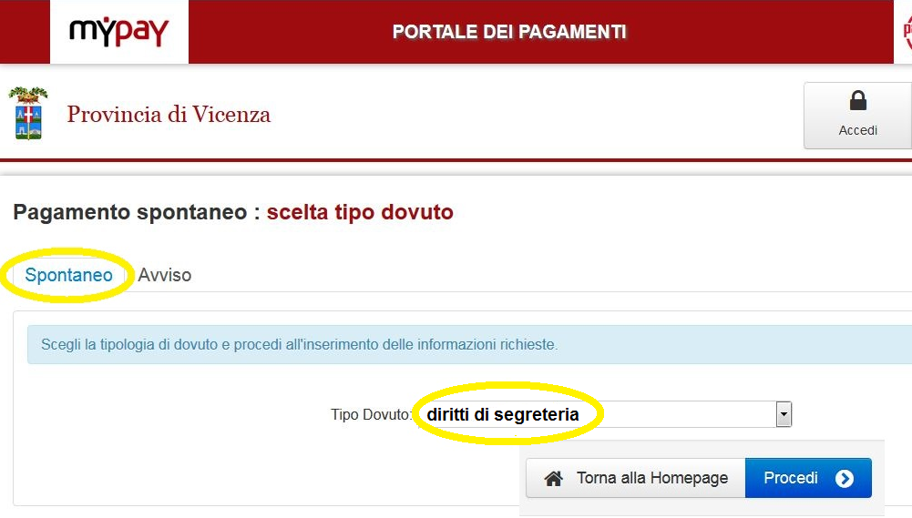  ATTESTATO DI PAGAMENTO DEGLI ONERI DI ISTRUTTORIA  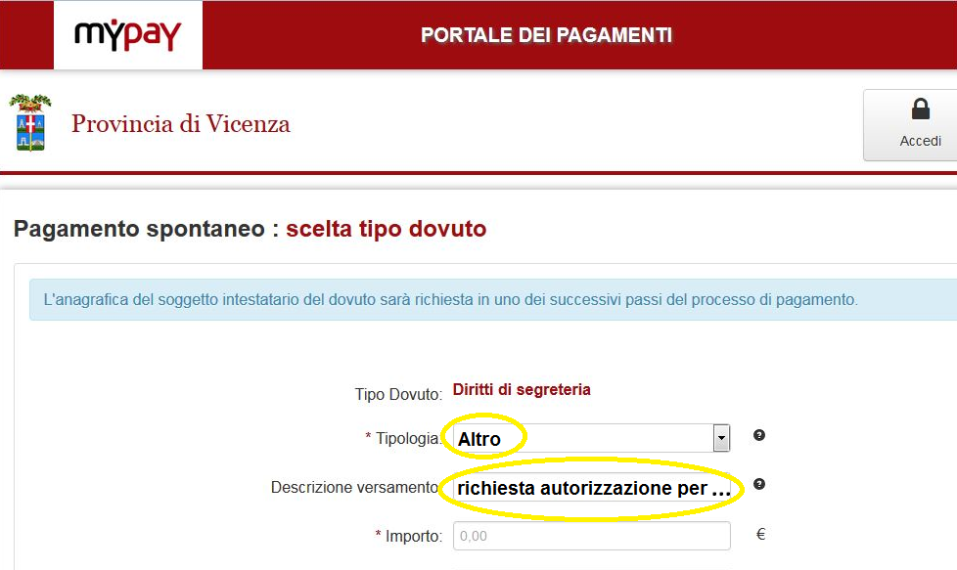  Pinzare qui l'attestazione | - Bonifico su C/c Bancario  Banca Intesa San Paolo  Codice IBAN  IT 25 O 030 6912 1171 0000 0046069  intestato a Provincia di Vicenza
- Pagamento on-line “MY PAY”
(http://www.provincia.vicenza.it) servizi on-line – mypay – pagamenti – spontaneo compilando il campo “tipo dovuto : diritti di segreteria – altro – richiesta autorizzazione per ……….”

- Bonifico su BANCOPOSTA

codice IBAN
IT 49 A 07601 11800 000000137364
intestato a
Amministrazione Provinciale di Vicenza
Servizio Tesoreria

Marche da bollo
marca da bollo  (per ogni autorizzazione e concessione)  Esenti :  Enti Pubblici D.P.R. 955/82  Escluso :  NULLA OSTA – PARERE - ORDINANZE  Pinzare qui | La marca da bollo deve essere prevista per ogni atto autorizzatorio (autorizzazione/concessione) rilasciato dall'Ufficio Autorizzazioni e Concessioni di Vi.abilità S.R.L.  Una marca da bollo deve essere apposta sull’apposito spazio di pagina 1 del presente documento  Una marca da bollo deve essere pinzata sullo spazio a fianco per apporla successivamente sull'atto autorizzatorio  L'autorizzazione/concessione, viene rilasciata per istanze ricadenti fuori dai centri abitati dei comuni e per competizioni sportive (gare anche ciclistiche e podistiche) per le quali, a seguito dell'art. 94 della L.R. 11 del 13 Aprile 2001, Vi.abilità S.R.L., deve rilasciare l'autorizzazione.  Ai fini dell’individuazione del centro abitato bisogna fare riferimento alla delimitazione approvata con delibera di Giunta dal Comune di competenza approvata dalla Provincia di Vicenza, ai sensi dell’art. 4 del Codice della Strada

Indirizzo a cui inviare la corrispondenza (se diverso dal richiedente)

Cognome Nome (se persona)
Ragione Sociale (se ditta o Comune)
Codice fiscale
Partita I.V.A.

Indirizzo
CAP |  |  | Località |  |  |  | Provincia
Tel./fax |  |  | E-mail |  | PEC

Per informazioni e contatti, consultare il sito internet : http://www.vi-abilita.it (sotto la voce “orari”)

allegato “ A”

AUTOCERTIFICAZIONE
Ai sensi del D.P.R. 445 del 28/12/2000 e s.m.i.
Per l'installazione dei mezzi pubblicitari e sicurezza impianti

Dichiarante o ditta (scrivere in stampatello)

Cognome Nome (se persona)
Ragione Sociale (se ditta o Comune)
Codice fiscale
Partita I.V.A.

Indirizzo
CAP |  |  | Località |  |  |  | Provincia
Tel./fax |  |  | E-mail |  | PEC

Consapevole delle responsabilità penali previste in caso di dichiarazione mendace, falsità negli atti ed uso di atti falsi, ai sensi dell’articolo 76 del D.P.R. 445/2000 e s.m.i. e della conseguente decadenza dai benefici ottenuti ai sensi dell’art. 75 del D.P.R. 445/2000 e s.m.i.

Dichiaro, sotto la mia responsabilità
Che il mezzo/i pubblicitario/i e la segnaletica (artt. 23-37-39 del D.Lgs. n° 285 del 30/04/92 “Nuovo Codice della Strada”) per il quale è stata redatta domanda di Autorizzazione/Nulla Osta a questo Ente, è stato calcolato e realizzato tenendo conto della natura del terreno e della spinta del vento nell'area interessata e sarà posto in opera con ogni garanzia in modo da garantirne la stabilità, come previsto dall'art. 53 comma 3 del D.P.R. 495/92 e s.m.i., per tutto il periodo di validità (periodo massimo di tre anni dalla data della presente) assumendosi tutte le responsabilità civili e penali relativamente alla sicurezza della circolazione dei veicoli, delle persone e delle cose.
Di conoscere e di rispettare la normativa vigente relativa alla sicurezza degli impianti L. 46/90, D.P.R. 447/91, ed in particolar modo il D.M. 37/2008

Informativa in merito al trattamento dei dati personali ai sensi del Reg. CE 679/2016 e del Dlgs 101/2018
Desideriamo informarla che Vi.Abilità Srl quale Titolare del trattamento, tratterà i dati personali e le categorie speciali di dati personali nel pieno rispetto delle norme sancite e dei precetti posti dal Reg. CE 679/2016 e dal Dlgs 101/2018 per le sole finalità necessarie per istruire e dare attuazione alla Sua richiesta. Il mancato conferimento dei dati non permetterà di adempiere a quanto richiesto.
Gli interessati potranno far valere in ogni momento i propri diritti, sanciti dagli articoli 15-22 del citato Regolamento.

Località | Data | Firma

Allega la fotocopia di un documento di riconoscimento in corso di validità.

allegato “ E “

DICHIARAZIONE SOSTITUTIVA PAGAMENTO DELL'IMPOSTA DI BOLLO PER IL RILASCIO DI AUTORIZZAZIONE/CONCESSIONE
Ai sensi del D.P.R. 445 del 28/12/2000 e s.m.i. e D.M. del 10/11/2011 e s.m.i.

Il/La sottoscritto/a ______________________________________________________________________________
in qualità di □ rappresentante legale □ proprietario/a
□ incaricato/a □ _________________________
con sede a ___________________________________________________________________________ in via _________________________________________________________________________________________________________________ n. ___________ C.F./P.I.V.A. _______________________________________________________________________ in relazione al rilascio della concessione/autorizzazione per lavori di __________________________________________________________________________________________________________________
________________________________________________________________________________________________________________________________________________________________________________
_________________________________________________________________________________________________
da eseguirsi lungo la S.P. _______________________________________________________________ denominata in quel tratto come via _________________________________________________________________ civico n. _______ in comune di _______________________________________________________________________. (VI).
- - - - -
Valendosi della facoltà prevista dall’art. 3 del Decreto Ministeriale 10.11.2011 e degli artt. 46 e 47 del Decreto del Presidente della Repubblica n. 445 del 28.12.2000, consapevole delle sanzioni penali previste dall’articolo 75 del medesimo D.P.R. 445/2000 nonché dell’art. 483 del codice penale nel caso di dichiarazioni non veritieri e di falsità in atti,
D I C H I A R A
1. che le seguenti marche da bollo sono state annullate:
Numero seriale | Importo | Data | Causale annullamento
|___|___|___|___|___|___|___|___|___|___|___|___|___|___|___|___|___|___| | € ________ , 00 | _______ / ______ / 20____ | Autorizzazione/Concessione per ______________________________________  ________________________________________________________________
|___|___|___|___|___|___|___|___|___|___|___|___|___|___|___|___|___|___| | € ________ , 00 | _______ / ______ / 20____ | Autorizzazione/Concessione per ______________________________________  ________________________________________________________________

(Allegare la scansione delle due marche da bollo, così da poter leggere i numeri identificativi )

2. di impegnarsi a conservare l’originale della marca da bollo annullata presso _____________________________
____________________________________________________________________________________________

Informativa in merito al trattamento dei dati personali ai sensi del Reg. CE 679/2016 e del Dlgs 101/2018
Desideriamo informarla che Vi.Abilità Srl quale Titolare del trattamento, tratterà i dati personali e le categorie speciali di dati personali nel pieno rispetto delle norme sancite e dei precetti posti dal Reg. CE 679/2016 e dal Dlgs 101/2018 per le sole finalità necessarie per istruire e dare attuazione alla Sua richiesta. Il mancato conferimento dei dati non permetterà di adempiere a quanto richiesto.
Gli interessati potranno far valere in ogni momento i propri diritti, sanciti dagli articoli 15-22 del citato Regolamento.

Luogo | Data | Firma

Allega la fotocopia di un documento di riconoscimento in corso di validità.

